TJ Lokomotiva Cheb
ve spolupráci s DDM Sova Cheb

R o z p i s

pohárového přeboru ženských složek ve sportovní gymnastice
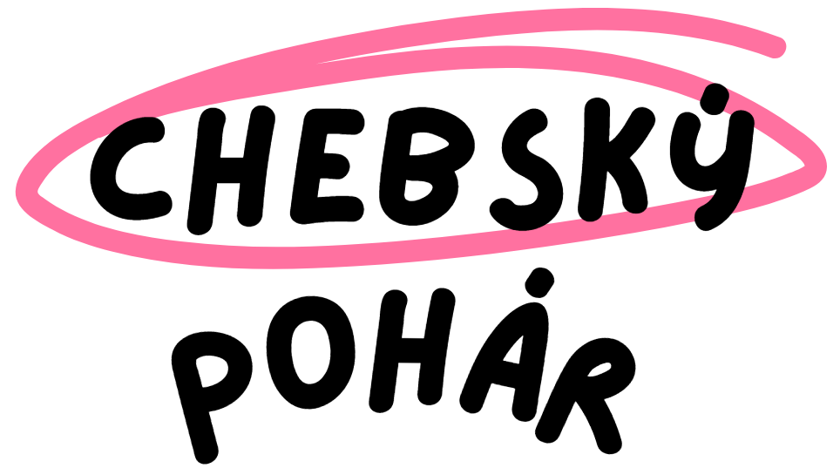

Chebský pohár

Kategorie: náborová soutěž žákyň, mladší žákyně, starší žákyně, juniorky, ženy.

Všeobecná ustanovení

1. Pořadatel TJ Lokomotiva Cheb oddíl sportovní gymnastiky a DDM Sova Cheb

2. Datum konání 13. 4. 2024

3. Místo: Tělocvična 1. ZŠ Cheb, Lesní 914/3, 350 02 Cheb
GPS: 50.0752133N, 12.3562744E - parkoviště

4. Činovníci závodu: ředitel závodu Pavel Ferling
počtář zajistí pořadatel
hl. rozhodčí Lada Straková Suková

5. Přihlášky: do 5. 4. 2024 na GIS nebo na m.sverdik@seznam.cz

6. Losování: proběhne 7. 4. 2024

7. Cestovné: závodníci a trenéři na vlastní náklady.

8. Závodní kancelář: bude otevřena v místě závodu od 8,00 hod.

9. Předpis: závodí se podle platných pravidel FIG, (u ženských složek se to
týká pouze srážek)

10. Rozhodčí: každý oddíl přiveze minimálně na 4. závodnice
jednoho rozhodčího.

11. Disciplíny ženy:
Mini nábor - ročník 2018 a mladší - závodnice, kterým v den závodu ještě není 6 let
Výchozí známka E 10b.

Kladina – 40 cm, sestava s povinnými prvky
1. výskok do dřepu
2. gymnastický skok
3. akrobatický prvek
4. výdrž ve stoji na jedné noze min. 2s – poloha druhé nohy libovolná
Každý prvek za 0,5 b. max. D 2b

Prostná:
Pás délka 12 m, povinné požadavky
1. využití min. 10 m pásu
2. gymnastický skok
3. akrobatický prvek
4. prvek pohyblivosti (placka, provaz, ...)
5. přemet stranou
Každý prvek za 0,5 b. max. D 2,5b

Přeskok:
Zpevněný výskok z můstku D 2b

Nábor I. - ročník 2017 a závodnice, kterým v den závodu ještě není 7 let
Výchozí známka E 10b

Kladina – 40 cm, sestava s povinnými prvky
1. výskok do dřepu
2. gymnastický skok
3. akrobatický prvek
4. výdrž ve stoji na jedné noze min. 2s – poloha druhé nohy libovolná

Každý prvek za 0,5 b. max. D 2b

Prostná
Pás délka 12 m, povinné požadavky
1. využití min. 10 m pásu
2. gymnastický skok
3. akrobatický prvek
4. prvek pohyblivosti (placka, provaz, ...)
5. přemet stranou

Každý prvek za 0,5 b. max. D 2,5b

Přeskok:
Zpevněný výskok z můstku D 2b

Nábor II. - ročník 2017

Kladina - 100 cm, sestava s povinnými prvky
1. náskok
2. 2 x přímý gymnastický skok spojitě
3. akrobatický prvek
4. arabeska min. 2s
5. seskok rondátem
Každý prvek za 0,5 b. max. D 2,5b

Prostná
Pás délka 12 m, povinné požadavky
1. nůžky, čertík spojitě
2. přímý skok s obratem o 180 º
3. naskočený kotoul vpřed
4. prvek pohyblivosti (placka, provaz,..)
5. 2x přemet stranou spojitě
Každý prvek za 0,5 b. max. D 2,5b

Přeskok:
Stůl junior 100 cm
1. náskok a seskok 1b
2. roznožka a skrčka 1,5b
3. roznožka a skrčka se zášvihem 2b
4. převratový skok 2,5b

Žákyně VS 0 A

Žákyně VS 1 A

Žákyně VS 3 C

Žákyně VS 4 C

Juniorky VS 5 C

Ženy VS 6 C

================================================================================
12. Podmínka účasti: včas zaslaná přihláška a prezentace do zahájení porady.
Věk se počítá v roce narození mimo kategorie mininábor a nábor I.

13. Startovné: 200,- Kč

14. Úbor: dle pravidel SG

15. Časový program: 8,00 – 8,45 příprava nářadí, prezentace a rozcvičení
8,45 porada trenérů a rozhodčích
9,00 zahájení závodů

16. Tituly a ceny: jednotlivci obdrží na 1. – 3. místě diplom a medaili

